**《机器视觉创新实践》课题研究任务书**

**一、课题名称**

手部静脉图像预处理算法实验研究

**二、任务要求**

**1. 课题背景调研**

对手指静脉、手掌静脉和手背静脉的生物特征识别技术背景调研，内容包括：常见的生物特征识别技术及其各自的优缺点，手指静脉和手掌静脉识别技术主要优势及相关应用等。

**2. 整体方案设计**

对手指和手掌静脉识别系统的整体结构框架进行设计，并说明每个环节的工作过程，详细设计静脉图像采集、手部轮廓分割、感兴趣区域(ROI)截取、静脉纹理增强和静脉纹理分割等静脉图像预处理算法，并实验分析。

**3. 详细过程论述**

**（1）介绍。**

1. **分析手指和手掌静脉的成像原理及各种成像方式的优缺点。**
2. **利用实验室现有设备完成手指和手掌静脉图像的采集。实验过程中注意观察，并分析静脉图像的特点以及不同因素对图像质量的影响。**

静脉生物特征识别系统由静脉图像采集系统和静脉图像识别系统构成。静脉图像采集系统中，近红外光源以反射式、透射式或侧射式的打光方式，照射手指、手掌或手背，光线进入皮下组织后，浅层皮下静脉血管中的血红蛋白吸收近红外光，从而在红外图像传感器上形成阴影，得到静脉图像。如图1为采集静脉图像示例。

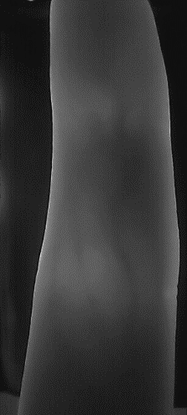 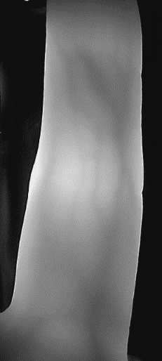 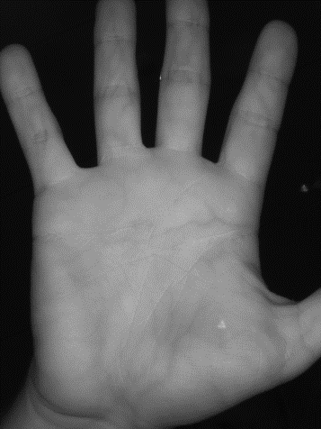

图1 手指和手掌静脉图片示例

静脉图像识别系统则一般由感兴趣区域(ROI)截取、静脉纹理增强、静脉纹理分割、特征提取和特征匹配组成。本课程实验任务要求及静脉图像识别系统流程如表1所示：

表1 课程任务要求及静脉图像识别系统流程

|  |  |  |
| --- | --- | --- |
| 课程实验要求 | 静脉识别系统 | |
| 代码实现 | 感兴趣区域(ROI)截取  (包括手部轮廓分割和感兴趣区域截取) | |
| 代码实现 | 静脉纹理增强 | 静脉纹理分割 |
| 代码实现 | LBP特征提取 | 二值纹理特征提取 |
| LBP直方图特征匹配 | 模板匹配 |

课程要求深入了解手部静脉生物特征识别的各个环节，重点研究手指和手掌静脉图像的预处理算法，具体为手指静脉图像和手掌静脉图像的手部轮廓分割、感兴趣区域截取、静脉纹理增强、静脉纹理分割。最后分别使用LBP特征和二值纹理特征对预处理后的静脉图像进行测评，获得两张静脉图像的相似度。根据实验结果，分析影响匹配相似度分数的原因，并改进预处理算法。

**（2）手部轮廓分割。**

**① 此模块主要实现手指轮廓和手掌轮廓的分割，要求如下：**

**② 参考以下介绍，编程实现１－２种手部轮廓分割算法，完成手指静脉图像和手掌静脉图像的轮廓分割并给出实验结果。可参考以下方法，也可自行查找文献和资料采用其他方法。**

手指轮廓和手掌轮廓分割往往作为ROI截取的第一个环节，是稳定截取ROI的关键。此外，手部形状作为生物特征的一种，也可以用于身份识别。但要从复杂背景中鲁棒地分割出手部轮廓十分困难，目前手部轮廓分割算法一般分三步：①前背景分割，如使用OTSU算法得到阈值，进行阈值二值化得到手部前景；②剔除小区域，由于背景噪声二值化图像往往存在一些小区域，使用数学形态学操作剔除小区域；③形状对齐，为便于识别或ROI截取，将手部轮廓与标准手形轮廓进行对齐操作。参考实验步骤如图2和图3所示。

**（3）感兴趣区域(ROI)截取。**

**① 此模块主要实现手指和手掌静脉图像的ROI截取，要求如下：**

**② 参考以下介绍，编程实现１－２种ROI截取算法，完成手指静脉图像和手掌静脉图像的ROI截取并给出实验结果。可参考以下方法，也可自行查找文献和资料采用其他方法。**

静脉采集过程中，手指和手掌的自由度较大，会出现平移、旋转等现象，导致同一个手指或手掌两次采集的图像出现差异；采集图片以手作为前景区域和以环境为背景区域，而背景区域对识别没有任何贡献，甚至会很大程度上影响特征提取的正确率。因此在使用手部静脉做身份认证和识别时，需截取采集图像中手指和手掌的ROI区域作为输入图像进行认证和识别。

常用手指ROI区域截取算法步骤如下：①对图像进行手指边缘检测。②根据手指边缘拟合手指中线，求出手指旋转角度，进行旋转角度校正。③根据已检测的手指边缘确定ROI区域上下边界，确定手指关节位置（由于手指的组织结构，手指关节处往往亮度比较高），根据手指关节位置确定ROI区域左右边界，获得ROI区域。参考实验步骤如图2。

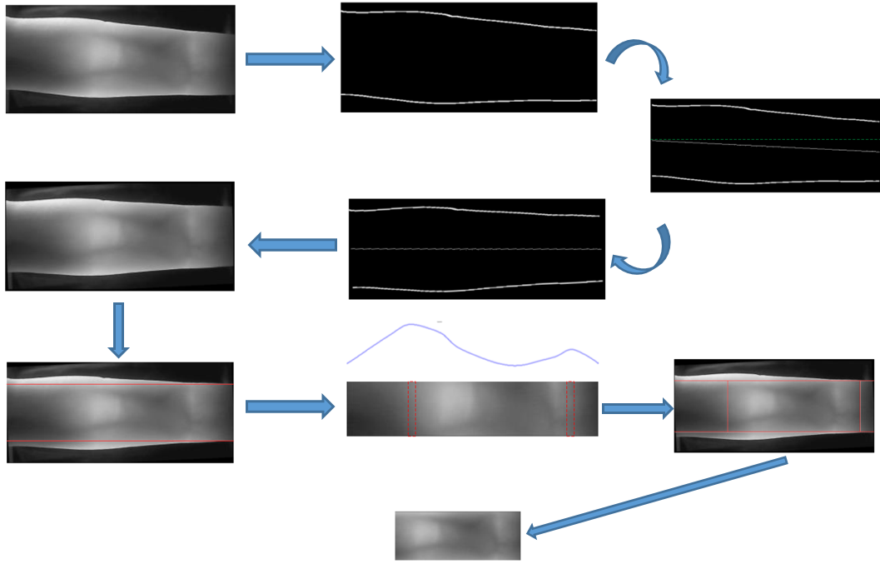

图2 手指静脉图像ROI截取示例（1.边缘检测，2.旋转角度校正，3.ROI上下边界确定，4.关节位置确定，5.提取ROI区域）

常用手掌ROI区域截取算法步骤如下：①用OTSU算法分割前背景，提取手部轮廓。②手腕剔除，从右往左每列的所有像素值不断清零，直至右端到手掌轮廓中心点距离为L。③提取峰谷点，以手掌轮廓右端的中点Pref为基准点，该基准点与所有手掌前景轮廓计算径向距离函数(Radial Distance Function，RDF)，求函数极值得到5个极大点和4个极小点，与指尖和指根一一对应。③ROI截取基准线确定，通过指尖和指根点确定ROI截取基准线。④通过ROI截取基准线与垂直方向夹角，旋转图片使基准线垂直。⑤从ROI截取基准线截取正方形的手掌ROI。参考实验步骤如图3。

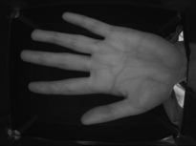 

(a)手掌静脉图片 (b)前背景分割

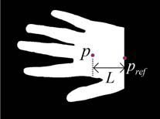 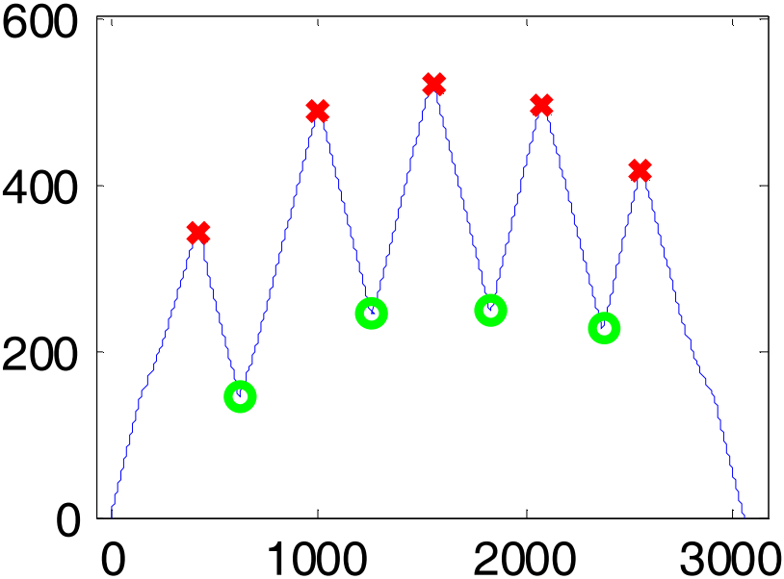

(c)手腕剔除 (d)提取峰谷点

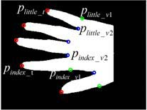 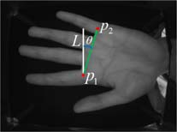

(e)标记指尖和指根点 (f)确定ROI截取基准线

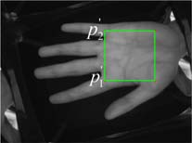 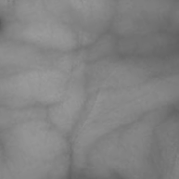

(g)确定ROI区域 (h)截取ROI

图3 手掌静脉图像ROI截取示例

**（4）静脉纹理增强。**

**① 此模块主要实现手指和手掌静脉图像的增强，要求如下：**

**② 参考以下介绍，编程实现１－２种静脉纹理增强算法，完成手指静脉图像和手掌静脉图像的静脉纹理增强并给出实验结果。可参考以下方法，也可自行查找文献和资料采用其他方法。**

获取的原始图片由于成像机理、相机参数、光照变化、手移动及旋转等因素会使得获取的静脉图像存在噪声、模糊、光照不均等图像质量不佳的问题，会很大程度上影响实验效果。图像增强是一种基本的图像预处理手段，主要目的是针对一幅给定的图像，经预处理后，突出图像中的某些信息，削弱或去除某些无用和干扰信息，增强后的图像更有利于特定图像任务的处理。因此采用一种或多种图像增强方法来增强静脉纹理信息，以便后续的特征提取、匹配等过程。常用图像增强方法有全局直方图均衡化、限制对比度自适应直方图均衡化(CLAHE)、Retinex和灰度归一化等，实验效果可参考图1；

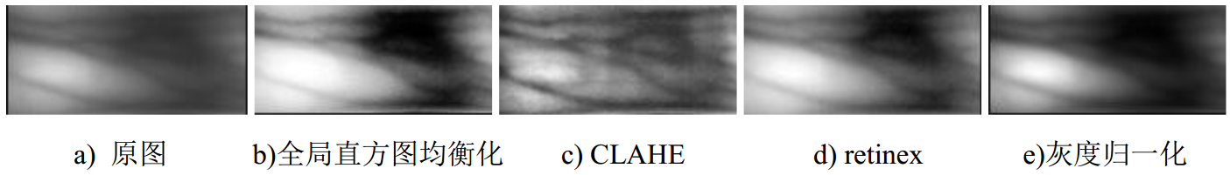

图1 图像增强示例

**（5）静脉纹理分割。**

**① 此模块主要实现手指和手掌静脉纹理的分割，要求如下：**

**② 参考以下介绍，编程实现１－２种静脉纹理分割算法，完成手指静脉图像和手掌静脉图像的静脉纹理分割并给出实验结果。可参考以下方法，也可自行查找文献和资料采用其他方法。**

静脉纹理是静脉图像中最关键的身份特征信息，但影响静脉图像中静脉纹理的因素很多，主要有：光线在皮下组织散射导致纹理对比度低和模糊、环境光照变化、手部姿态变化和身体状况差异等，因此要鲁棒、准确、真实地分割出静脉纹理十分困难。除一般图像分割算法外，研究者专门设计了一些经典的静脉纹理分割算法，如图像增强再二值化[1]、宽线检测(Wide Line Detector)[2]、重复线跟踪(repeated line tracking)[3]、最大曲率(maximum curvature)[4]、主曲率(principal curvature)[5]、平均曲率(mean curvature)[6]等。但在实际使用中，对某些静脉图像仍难以很好分割静脉纹理。最大曲率是非常经典的静脉纹理分割算法，①用局部曲率极大值确定横截面上静脉纹理的中心点，如图1所示，静脉横截面上灰度值的低谷可认为是静脉纹路的中心点，使用局部曲率极大值求解。对图片水平、垂直及对应45°旋转后图片做相同的横截面求静脉中心点，得到4个方向的曲率极值合并得到的图片；②滤波剔除噪声影响，连接静脉中心点；③设置阈值对二值化静脉纹理；。

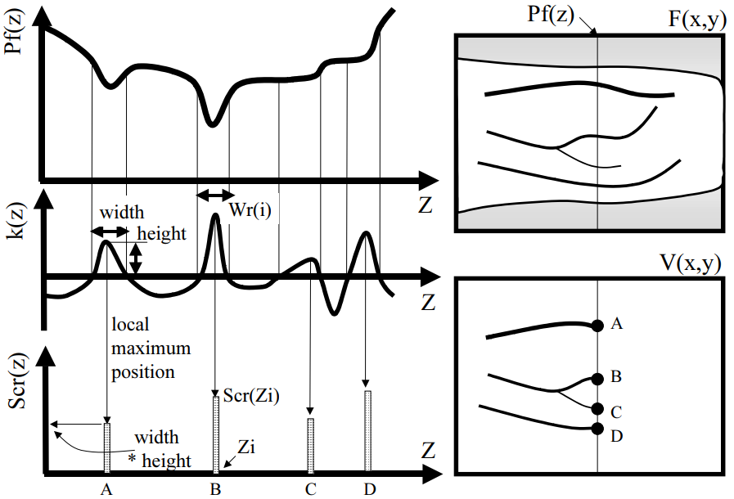 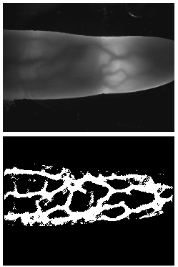

图2 静脉纹理中心点与局部曲率极大值之间的关系及最大曲率分割效果

试实现几种静脉分割算法，分析实验结果并改进。实验效果可参考图2：

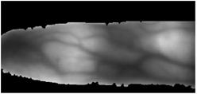 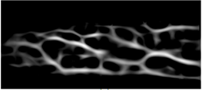 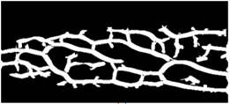

(a) 原图 (b) Gabor增强 (c) 二值化

 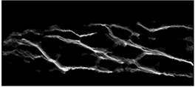 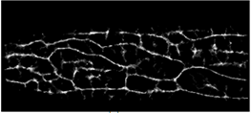

(d) 原图 (e) 重复线跟踪算法 (f) 最大曲率算法

图2 几种经典的静脉纹理分割算法效果图

**（6）图像的特征提取模块。**

**① 此模块主要实现静脉图像的特征提取，要求如下：**

**② 参考以下介绍，参考测试代码，完成LBP和二值化模板静脉图像特征的提取，也可自行查找文献和资料采用其他方法实现并测试。**

特征提取是静脉识别中非常关键的环节，对识别性能有直接影响。现有静脉特征提取算法主要可分为三类，即基于纹理的特征提取、基于编码的特征提取、基于细节点的特征提取。下面介绍对应的三种最简单最常用的特征提取算法：

1. 二值纹理特征提取。首先截取原始图像的ROI区域，然后使用多方向Gabor滤波器对ROI区域进行图像增强，再使用二值化算法将静脉纹理二值化，从而提取得到二值纹理特征，示例如图3。
2. 局部二进制模式（LBP）特征提取。LBP特征提取算法是一种高效的纹理特征提取算法，具有亮度不变性和旋转不变性。算法的核心思想在于统计每个像素点周围纹理的灰度变化，将这种变化量转化为一个数值，用该数值代替该像素点的灰度值，就得到了一张LBP编码图。目前，LBP的一些改进方法主要有旋转不变LBP、Uniform LBP等，其中Uniform LBP使用最为频繁。对ROI进行预处理后，提取ROI区域的Uniform LBP编码图，将该编码图划分为个block，统计每个block的Uniform LBP编码的直方图，最后对所有直方图进行幅值归一化，并串接得到静脉图像的LBP直方图特征。示例如图4。
3. 局部不变特征提取。局部不变特征最早用于图像配准与拼接，其主要思想是检测图像中的特征点，并对特征点的局部区域进行描述。常用的局部不变特征提取算法有SIFT、RootSIFT、SURF等。局部不变特征提取的示例如图5。

分析各种特征提取方法在静脉识别中的优缺点，配合匹配算法进行分析验证。

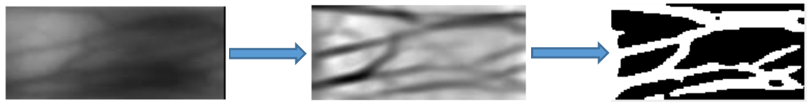

图3 二值化纹理特征提取示例

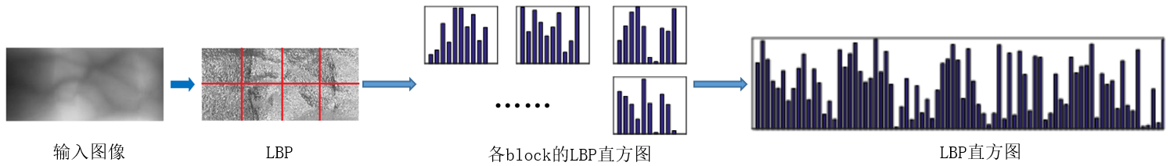

图4 LBP直方图特征提取示例



图5 局部不变性特征提取示例

**（7）图像匹配模块。**

1. **此模块主要实现静脉图像的特征匹配，要求如下：**
2. **参考以下介绍，参考测试代码，完成匹配并输出相似度分数，也可自行查找文献和资料采用其他方法实现并测试。给出实验结果，并根据匹配结果分别绘制出20张手指和手掌静脉图像的类内样本和类间样本的相似性距离分布图，最后根据距离分布图思考不同阈值对匹配效果的影响。**

图像匹配是进行静脉识别的最后一步，不同的提取特征类型往往有其对应的匹配方法，而合适的匹配方法能够极大提高识别精度。现有静脉图像匹配算法常采用某种距离去度量类内样本匹配分数和类间样本匹配分数。若两样本特征的距离小于某阈值，则认为是同一类，反之，则不是同一类。希望所使用匹配算法能使样本的同类样本间距离（类内距离）越小越好，类间样本间距离（或类间距离）越大越好，如此样本更易区分。由于图像匹配需与提取特征配合，因此结合上述特征提取方法，可参考如下匹配方法：

1. 模板匹配，根据上述二值纹理特征提取方法，获取手指静脉纹路的二值纹理图像，即纹理前景图像。将已注册图像的ROI区域与待认证图片的ROI区域均采用二值纹理特征提取方法获得两张纹理前景图像，然后计算两张纹理前景图像的交集（重叠）像素点数与两张纹理前景图像的并集像素点数之比，这个比值即为两张图像的匹配分数。
2. 直方图相似性匹配，可以采用任何一种合适的直方图比较方法进行匹配，现主要介绍直方图相交法，即根据直方图统计的重合度判断直方图间的距离。令H1，H2分别为两幅待匹配图像的统计直方图，则基于直方图相交法的LBP直方图匹配分数定义为：



1. 局部不变特征点匹配，提取局部不变特征点后，将两幅图像的局部特征点进行匹配，计算两张图片中配对成功点对数与特征点数较多的图片中所包含的特征点数目之比，这个比值即为两张图像的匹配分数。

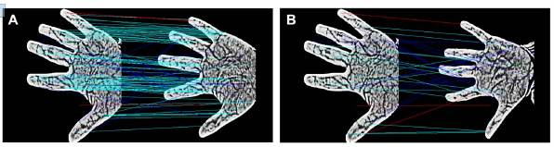

图6 局部不变性特征点匹配示例

采用上述三种方法进行匹配，根据匹配结果绘制出类内样本和类间样本的距离分布图，如图7所示。

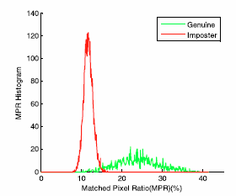

图7 样本类内与类间特征的距离分布图

**4. 结果分析**

根据3中的要求进行实验，对实验研究过程中所获得的主要数据、现象进行比较分析得出结论。

**5. 创新实践总结**

对实验课题研究过程的收获和体会、遇到的问题和解决问题过程的思考等进行总结。

**参考文献：**

[1] Kumar, A., & Zhou, Y. (2012). Human Identification Using Finger Images. IEEE Transactions on Image Processing, 21, 2228-2244.

[2] Huang, B., Dai, Y., Li, R., Tang, D., & Li, W. (2010). Finger-Vein Authentication Based on Wide Line Detector and Pattern Normalization. 2010 20th International Conference on Pattern Recognition, 1269-1272.

[3] Miura, N., Nagasaka, A., & Miyatake, T. (2004). Feature extraction of finger-vein patterns based on repeated line tracking and its application to personal identification. Machine Vision and Applications, 15, 194-203.

[4] Miura, N., Nagasaka, A., & Miyatake, T. (2005). Extraction of Finger-Vein Patterns Using Maximum Curvature Points in Image Profiles. IEICE Trans. Inf. Syst., 90-D, 1185-1194.

[5] Choi, J., Song, W., Kim, T., Lee, S., & Kim, H. (2009). Finger vein extraction using gradient normalization and principal curvature. Electronic Imaging.

[6] Song, W., Kim, T., Kim, H., Choi, J.H., Kong, H., & Lee, S. (2011). A finger-vein verification system using mean curvature. Pattern Recognit. Lett., 32, 1541-1547.

**三、创新实践报告要求**

**1. 报告格式**

采用标准的《华南理工大学创新实践报告书》格式，见附件1。

**2. 报告内容**

报告应根据任务要求来完成，包括课题背景、整体方案设计、详细过程论述、方法介绍，实验结果的分析与比较，图示和核心算法的程序代码(置于报告最后的附录中，完整的程序代码附在电子版中）、总结等内容。报告正文字数不少于4500字。

**3. 实验工具**

实验工具：Matlab，Python，C++，Halcon等。

**4. 参考教材**

[1]Rafael C.Gonzalez 著.数字图像处理（第三版）.北京:电子工业出版社, 2011．

[2]Rafael C.Gonzalez 主编.数字图像处理（MATLAB版）.北京:电子工业出版社, 2005.

[3]Carsten Steger等著.机器视觉算法与应用.北京:清华大学出版社, 2008.

**5. 报告提交时间和方式**

提交时间：2022年1月4日

提交方式：各班负责人收齐打印版和电子版统一提交到三号楼305A 占宏老师 联系方式：Tel：15902037681 E-mail：[auhzhan@scut.edu.cn](mailto:auhzhan@scut.edu.cn)

各班负责人如下：

19创班 王鸿伟 18智能班 廖子璇 181班 雷文捷

182班 文淅宇 183班 杨佳龙 184班 杨振华